Station
„Unterwegs in Deutschland“
Teil 1

Hilfeheft

Liebe Schülerinnen und Schüler!

Dies ist das Hilfeheft zur Station Unterwegs in Deutschland. Ihr könnt es nutzen, wenn ihr bei einer Aufgabe Schwierigkeiten habt.

Falls es mehrere Hinweise zu einer Aufgabe gibt, dann könnt ihr dies am Pfeil erkennen. Benutzt bitte immer nur so viele Hilfestellungen, wie ihr benötigt, um selbst weiterzukommen.

Viel Erfolg!
Das Mathematik-Labor-Team

Inhaltsverzeichnis
Hilfe zu Seite
Aufgabenteil 1.1 3
Aufgabenteil 1.1 5
Aufgabenteil 1.1 7
Aufgabenteil 1.2 9
Aufgabenteil 1.4 11
Gruppenergebnis Aufgabe 1 13
Gruppenergebnis Aufgabe 1 15
Aufgabenteil 2.1 17
Aufgabenteil 2.3 19
Gruppenergebnis Aufgabe 2 21
Gruppenergebnis Aufgabe 2 23
Aufgabenteil 3.1 25
Aufgabenteil 3.1 27
Gruppenergebnis Aufgabe 3 23

Aufgabe 1.1
Das ist eine einzelne Figur.

Aufgabe 1.1
Es handelt sich um eine Verschiebung.

Aufgabe 1.1
Man benötigt einen Verschiebungspfeil.

Aufgabe 1.2
Unter dem Umlaufsinn wird die Reihenfolge der Punkte gegen den Uhrzeigersinn verstanden.
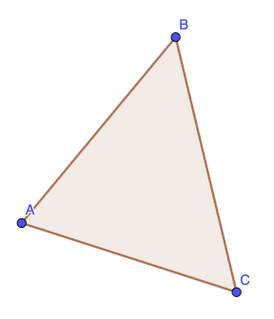
Das obere Dreieck hat den Umlaufsinn ABC.

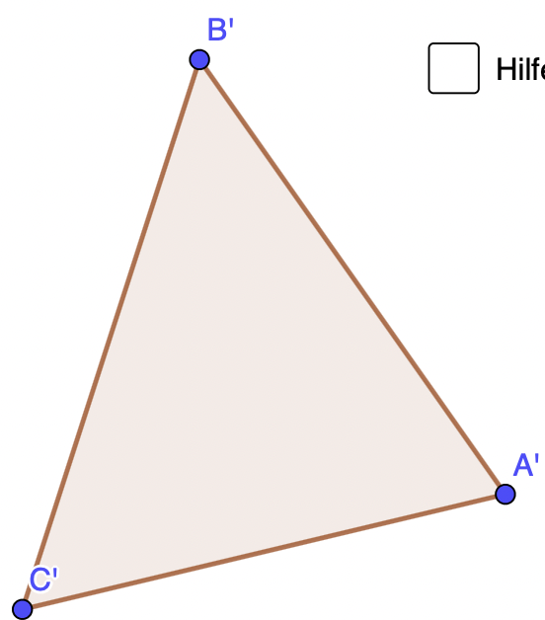
Dieses Dreieck hat den Umlaufsinn A´C´B´.
Der Umlaufssinn kann sich also von der Reihenfolge der Buchstaben im Alphabet unterscheiden.

Aufgabe 1.4
Es handelt sich um eine Achsenspiegelung.

Gruppenergebnis Aufgabe 1
Verwendet die Folgenden Wörter:

Achsenspiegelung, Strecke, senkrecht, Spiegelachse, gleicher Abstand, Punkt, Bildpunkt

Verschiebung, parallel, Verschiebungspfeil, gleich lang, Punkt, Bildpunkt

Gruppenergebnis Aufgabe 1
Vervollständigt die folgenden Lückentexte:

Achsenspiegelung:
Zuerst zeichnet man eine _______________ Strecke von dem Punkt auf die Spiegelachse. Diese Linie zeichnet man mit _____________ Länge von der Spiegelachse aus auf die andere Seite der Spiegelachse. Der Abstand vom Punkt und vom Bildpunkt zur Spiegelachse ist __________________.

Verschiebung:
Man zeichnet eine ___________________ zum Verschiebungspfeil durch den Punkt, die ________________ lang ist wie der Verschiebungspfeil. Dann erhält man den _________________.

Aufgabe 2.1
Es muss nicht immer nur eine Lösung geben…

Aufgabe 2.3
Eine ________ entspricht einer _____ um _________ Grad.

Gruppenergebnis Aufgabe 2
Vervollständigt den folgenden Lückentext:

Bei Kongruenzabbildungen bleiben die _________________ einer Bildfigur und ihre jeweiligen Seitenlängen _____________. Auch der _____________________ bleibt gleich.

Gruppenergebnis Aufgabe 2
Sind alle Seitenlängen in der Bildfigur bei der schiefen Achsenspiegelung genauso lang, wie in der ursprünglichen Figur?

Aufgabe 3.1
Die Siegelachsen stehen senkrecht aufeinander.

Aufgabe 3.1
Sie schneiden sich im Spiegelpunkt.

Gruppenergebnis Aufgabe 3
Vervollständigt folgenden Merksatz:

Eine _______ kann durch eine _______________ ___________ ersetzt werden. Die beiden Spiegelachsen stehen dabei ___________ aufeinander und schneiden sich im ____________.

Mathematik-Labor „Mathe-ist-mehr“
RPTU Kaiserslautern-Landau
Institut für Mathematik
Didaktik der Mathematik (Sekundarstufen)
Fortstraße 7
76829 Landau
https://mathe-labor.de

Zusammengestellt von:
Chiara Berres, Katja Burckgard

Betreut von:
Alexander Engelhardt, Henrik Ossadnik

Variante A
Veröffentlicht am:
14.04.2023

